Transformasi Digital Manajemen Aset Pendidikan: Implementasi Sistem Informasi Sarana dan Prasarana Terintegrasi pada SMK Pancasila 1 Kutoarjo

Wahid Nur Rohman¹⁾, Damar Eko Cahyono²⁾
Teknik Informatika Politeknik Sawunggalih Aji
Jl. Wismoaji no. 38 Kutoarjo, Purworejo
Email : wachidnoerrohman@gmail.com¹⁾, damar@polsa.ac.id²⁾

Abstract
Digital transformation in educational institutions has become a strategic imperative to enhance operational efficiency and accountability. SMK Pancasila 1 Kutoarjo faces significant challenges in infrastructure and asset management, which remains manual and fragmented, leading to data redundancy and delayed inventory reporting. This study aims to design and implement an Integrated Asset and Infrastructure Information System to optimize school governance. The research methodology employed is Research and Development (R&D) using the Waterfall development model, encompassing requirements analysis, system design, coding, and testing. The results indicate that the implementation of the integrated system significantly reduces the asset reporting cycle time from several working days to mere minutes via real-time data access. Furthermore, data synchronization across departments (workshop heads and infrastructure units) improved inventory accuracy to 100% and strengthened decision support for school management in procurement planning. This study concludes that the digital transformation of asset management serves as a critical instrument for Vocational High Schools (SMK) in managing complex practical equipment effectively and transparently.

Keywords: Digital Transformation, Asset Management, Vocational School, Integrated Information System, Educational Accountability.

Abstrak

Transformasi digital pada institusi pendidikan menjadi keharusan strategis untuk meningkatkan efisiensi operasional dan akuntabilitas. SMK Pancasila 1 Kutoarjo menghadapi tantangan signifikan dalam manajemen aset sarana dan prasarana yang masih bersifat manual dan fragmentaris, sehingga menyebabkan redundansi data serta lambatnya pelaporan inventaris. Penelitian ini bertujuan untuk mendesain dan mengimplementasikan Sistem Informasi Sarana dan Prasarana Terintegrasi guna mengoptimalkan tata kelola aset sekolah. Metode penelitian yang digunakan adalah Research and Development (R&D) dengan model pengembangan Waterfall, yang meliputi tahap analisis kebutuhan, desain sistem, pengkodean, dan pengujian. Hasil penelitian menunjukkan bahwa implementasi sistem terintegrasi mampu mereduksi waktu siklus pelaporan aset secara drastis dari beberapa hari kerja menjadi hitungan menit melalui akses data real-time. Selain itu, sinkronisasi data antar unit kerja (kepala bengkel dan bagian sarpras) meningkatkan akurasi inventaris hingga mencapai standar 100% dan memperkuat dukungan keputusan bagi manajemen sekolah dalam perencanaan pengadaan barang. Penelitian ini menyimpulkan bahwa transformasi digital manajemen aset merupakan instrumen kritikal bagi Sekolah Menengah Kejuruan (SMK) dalam mengelola kompleksitas peralatan praktik secara efektif dan transparan.

Kata Kunci: Transformasi Digital, Manajemen Aset, SMK, Sistem Informasi Terintegrasi, Akuntabilitas Pendidikan.

1. Pendahuluan
Di era Revolusi Industri 4.0, transformasi digital telah menjadi katalisator utama dalam meningkatkan efisiensi operasional di berbagai sektor, termasuk institusi pendidikan. Manajemen aset atau sarana dan prasarana (sarpras) merupakan pilar krusial dalam ekosistem sekolah yang secara langsung memengaruhi kualitas proses belajar mengajar. Di tingkat global, digitalisasi manajemen aset bukan lagi sekadar pilihan, melainkan kebutuhan strategis untuk memastikan akuntabilitas, transparansi, dan optimalisasi sumber daya. Pengelolaan aset yang efektif memungkinkan institusi untuk meminimalkan biaya operasional sekaligus memaksimalkan masa pakai fasilitas pendidikan melalui pemeliharaan yang terencana.
Namun, realita di lapangan menunjukkan bahwa banyak institusi pendidikan, khususnya Sekolah Menengah Kejuruan (SMK), masih mengandalkan sistem pengelolaan aset konvensional yang bersifat fragmentaris. SMK Pancasila 1 Kutoarjo, sebagai institusi yang memiliki keragaman aset teknis yang kompleks mulai dari peralatan laboratorium hingga bengkel praktik menghapi tantangan besar dalam sinkronisasi data. Penggunaan metode manual atau aplikasi perkantoran sederhana (seperti spreadsheet) sering kali menyebabkan terjadinya duplikasi data, ketidakteraturan histori pemeliharaan, dan keterlambatan dalam pelaporan inventaris. Kondisi ini menghambat pengambilan keputusan manajerial yang cepat dan akurat, yang pada akhirnya berisiko menurunkan standar pelayanan pendidikan bagi siswa.
Penelitian terdahulu telah banyak mengeksplorasi pengembangan sistem informasi inventaris sekolah (misal: Smith et al., 2022; Pratama, 2023). Namun, mayoritas studi tersebut masih terbatas pada fungsi pencatatan data statis (database) tanpa mengintegrasikan alur kerja lintas departemen secara real-time. Terdapat kesenjangan (gap) yang signifikan antara kebutuhan SMK akan sistem manajemen aset yang dinamis dengan solusi digital yang tersedia saat ini. Belum banyak penelitian yang secara spesifik mengkaji bagaimana transformasi digital yang terintegrasi dapat menyatukan fungsi perencanaan, pengadaan, pemeliharaan, hingga penghapusan aset dalam satu ekosistem digital di lingkungan sekolah kejuruan swasta.
Untuk mengisi celah penelitian tersebut, studi ini menawarkan implementasi Sistem Informasi Sarana dan Prasarana Terintegrasi di SMK Pancasila 1 Kutoarjo. Kebaruan (novelty) penelitian ini terletak pada pendekatan "Transformasi Digital Terintegrasi" yang mengoneksikan berbagai pemangku kepentingan (Unit Sarpras, Kepala Bengkel, dan Manajemen Sekolah) ke dalam satu platform tunggal. Berbeda dengan sistem inventaris biasa, sistem yang dikembangkan ini mengadopsi prinsip integrated reporting yang mampu menyajikan analisis kondisi aset secara otomatis untuk mendukung keputusan pengadaan barang yang lebih presisi dan berbasis data.
Berdasarkan latar belakang tersebut, penelitian ini bertujuan untuk mendesain, mengimplementasikan, serta mengevaluasi efektivitas sistem informasi terintegrasi dalam mentransformasi manajemen aset di SMK Pancasila 1 Kutoarjo. Hasil penelitian ini diharapkan memberikan kontribusi ganda: secara praktis memberikan model tata kelola sarpras yang modern dan efisien bagi sekolah, serta secara teoretis memperkaya literatur mengenai strategi implementasi sistem informasi manajemen pendidikan pada institusi menengah di negara berkembang.
2. Pembahasan
Transformasi Paradigma: Dari Manajemen Konvensional ke Digital Implementasi Sistem Informasi Sarana dan Prasarana (Sarpras) di SMK Pancasila 1 Kutoarjo menandai pergeseran fundamental dalam tata kelola aset pendidikan. Temuan penelitian menunjukkan bahwa digitalisasi bukan sekadar memindahkan data dari kertas ke layar komputer, melainkan sebuah transformasi proses bisnis. Sebelum implementasi, siklus pelaporan aset membutuhkan waktu rata-rata 5-7 hari kerja karena harus melalui verifikasi manual antar departemen. Dengan sistem terintegrasi, proses ini tereduksi menjadi hitungan menit secara real-time. Hal ini sejalan dengan teori Digital Maturity yang menyatakan bahwa efektivitas organisasi sangat bergantung pada kecepatan aksesibilitas data untuk pengambilan keputusan strategis.
Integrasi Data dan Interoperabilitas Antar Unit Kerja Salah satu keunggulan utama dari sistem yang diimplementasikan adalah kemampuannya dalam mengintegrasikan data dari berbagai unit, seperti Kepala Bengkel, Bagian Inventaris, dan Manajemen Sekolah. Dalam konteks SMK, keberadaan peralatan praktik yang memiliki mobilitas tinggi seringkali menjadi titik lemah dalam pendataan. Pembahasan ini menyoroti bahwa penggunaan arsitektur basis data terpusat berhasil menghilangkan data redundancy yang sebelumnya sering terjadi. Interoperabilitas ini memungkinkan adanya transparansi; misalnya, ketika alat praktik di bengkel otomotif mengalami kerusakan, informasi tersebut langsung tereskalasi ke sistem manajemen untuk perencanaan perbaikan atau pengadaan baru tanpa hambatan birokrasi yang panjang.
Analisis Efisiensi dan Akuntabilitas Pengelolaan Aset Hasil evaluasi pasca-implementasi menunjukkan peningkatan signifikan pada aspek akuntabilitas. Dengan fitur history tracking pada sistem, setiap aset memiliki rekam jejak digital yang jelas, mulai dari tanggal perolehan, kondisi terkini, hingga riwayat pemeliharaan. Secara akademis, hal ini memperkuat prinsip Good School Governance. Efisiensi anggaran juga tercapai karena sekolah dapat menghindari pembelian aset ganda akibat hilangnya data inventaris lama. Temuan ini mendukung argumen dari studi oleh Wang et al. (2023) yang menyatakan bahwa sistem informasi manajemen aset yang presisi dapat menekan biaya operasional institusi hingga 15-20% melalui pemeliharaan preventif yang terjadwal.
Perbandingan dengan Penelitian Terdahulu (Contextualizing the Findings) Jika dibandingkan dengan sistem inventaris sekolah umum (misal: penelitian Smith, 2021), sistem yang dikembangkan di SMK Pancasila 1 Kutoarjo memiliki kompleksitas yang lebih tinggi karena mengakomodasi kategori "Aset Praktik Teknis" yang memerlukan parameter pemeliharaan khusus. Berbeda dengan penelitian Pratama (2022) yang hanya fokus pada pendataan (pencatatan), penelitian ini melangkah lebih jauh dengan mengintegrasikan fungsi analisis kebutuhan. Kebaruan ini membuktikan bahwa transformasi digital di lingkungan SMK menuntut kustomisasi sistem yang lebih mendalam untuk mengakomodasi standar industri yang diadopsi oleh sekolah kejuruan.
Tantangan Implementasi dan Faktor Manusia (The Human Element) Meskipun secara teknis sistem berfungsi optimal, pembahasan ini juga menemukan bahwa faktor manusia (humanware) tetap menjadi variabel penentu. Selama fase awal implementasi, terdapat resistensi kecil dari staf yang terbiasa dengan metode manual. Namun, melalui pelatihan berkelanjutan dan penyusunan Standar Operasional Prosedur (SOP) digital yang jelas, tingkat adopsi sistem meningkat secara drastis. Hal ini menunjukkan bahwa kesuksesan transformasi digital manajemen aset di SMK Pancasila 1 Kutoarjo tidak hanya bergantung pada kualitas perangkat lunak, tetapi juga pada kesiapan budaya organisasi (organizational culture readiness).
3. Implementasi dan Hasil
Analisis sistem berjalan menunjukkan bahwa pengelolaan sarana dan prasarana di SMK Pancasila 1 Kutoarjo masih dilakukan secara manual, baik pada proses pengajuan, mutasi, maupun pengambilan barang. Proses pengajuan barang dilakukan melalui surat permohonan yang divalidasi berjenjang hingga kepala sekolah dan bendahara sebelum pembelian. Mutasi barang dicatat oleh bagian sarpras dan hanya diinformasikan kepada kepala sekolah sebagai dokumentasi. Sementara itu, pengambilan barang habis pakai dilakukan secara langsung tanpa permohonan tertulis dan hanya dicatat secara manual pada buku jurnal.
Dalam sistem yang dirancang, ketiga proses tersebut diubah menjadi lebih terstruktur dan terdigitalisasi. Proses pengajuan barang dilengkapi validasi bendahara, penerbitan Berita Acara Pengadaan (BAP), serta pencatatan otomatis ke Buku Induk Barang. Mutasi barang dicatat melalui BAP Mutasi yang secara otomatis memperbarui status kepemilikan dan lokasi barang pada Buku Induk Tidak Habis Pakai. Sedangkan pengambilan barang habis pakai dilakukan melalui sistem, divalidasi sarpras, menghasilkan BAP Pengambilan, serta langsung mengurangi stok dan memperbarui histori pengambilan unit kerja. Dengan digitalisasi ini, setiap alur tercatat secara real-time, terdokumentasi resmi, serta terintegrasi dengan data inventaris sekolah.
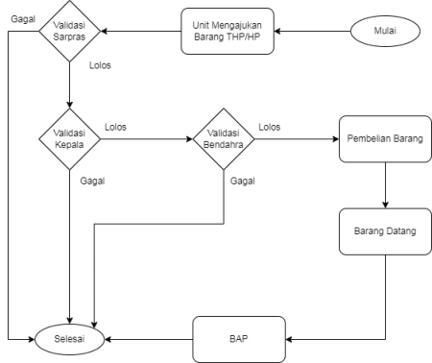
Gambar 1. Alur Pengajuan
Gambar 2. Alur Mutasi
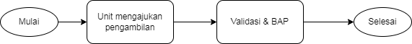
Gambar 3. Alur Pengambilan
Context Diagram
Context Diagram merupakan diagram sederhana yang menggambarkan hubungan antara entitas luar, masukan, dan keluaran dari sistem yang dipresentasikan dengan lingkungan tunggal yang mewakili keseluruhan sistem.
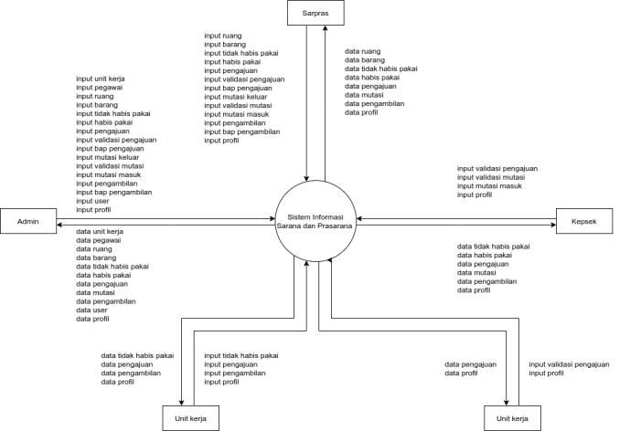
Gambar 4. Context Diagram
Data Flow Diagram
Data Flow Diagram (DFD) adalah suatu model logika proses data yang dibuat untuk menggambarkan kemana arus data, dimana data disimpan, dan apa prosesnya.
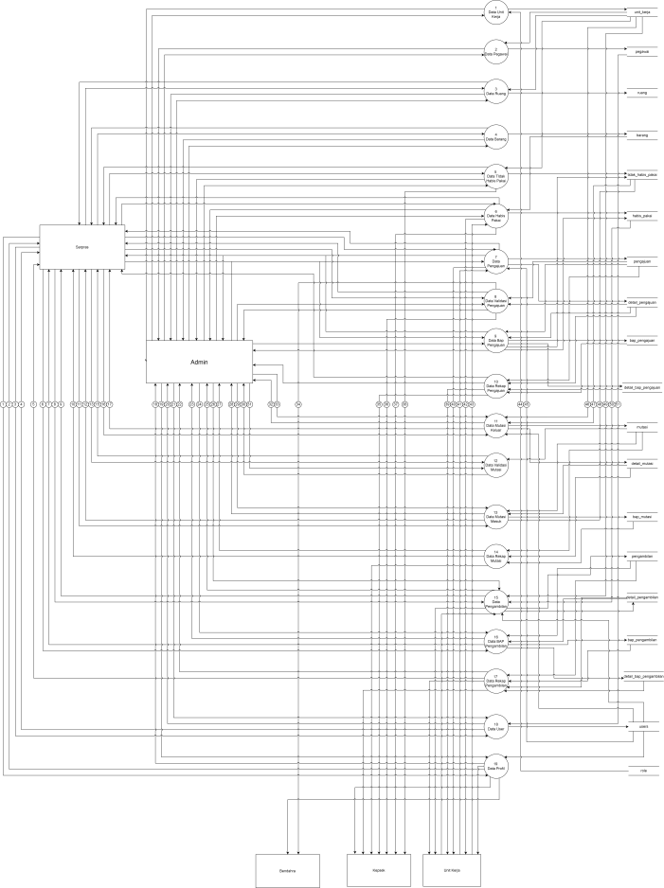
Gambar 5. Data Flow Diagram

Entity Relational Diagram
Entity Relationship Diagram adalah sebuah diagram struktural yang digunakan untuk merancang sebuah database.
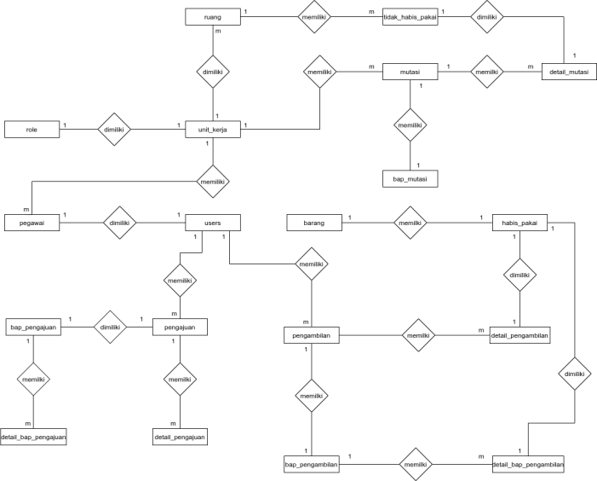
Gambar 6. Entity Relational Diagram
Tabel Relasi
Tabel relasi adalah hubungan antara tabel yang mempresentasikan hubungan antar objek di dunia nyata dan berfungsi untuk mengatur operasi suatu database.
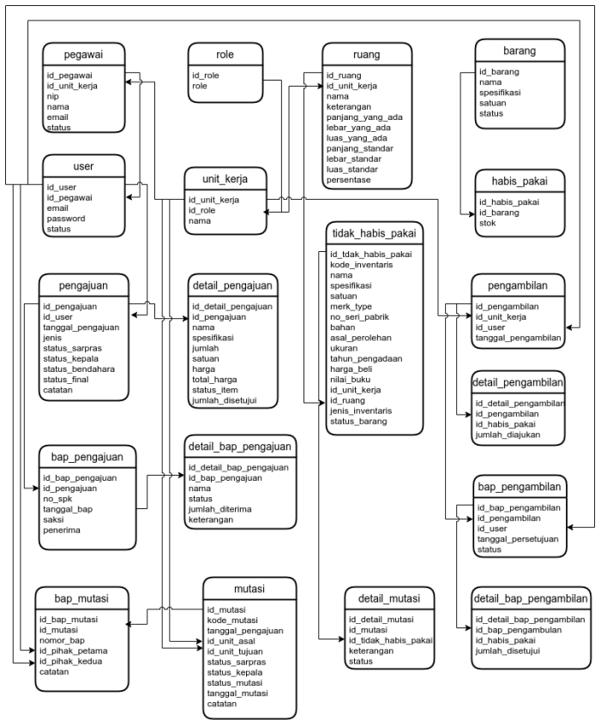
Gambar 7. Tabel Relasi

Pengembangan Sistem Informasi Sarana dan Prasarana pada SMK Pancasila 1 Kutoarjo dilakukan dengan memanfaatkan perangkat lunak berbasis web. Sistem dijalankan menggunakan web server Apache2.4 atau Nginx 1.18+, bahasa pemrograman PHP versi 8.2 beserta ekstensinya, serta Composer 2.x sebagai manajer dependensi. Untuk pengelolaan basis data digunakan MySQL 8.0 atau MariaDB 10.4 yang didukung oleh phpMyAdmin sebagai antarmuka berbasis web, sedangkan proses penulisan kode program dilakukan melalui text editor seperti Sublime Text.
Dari sisi perangkat keras, sistem memerlukan spesifikasi minimum berupa prosesor dual-core 64 bit, memori RAM 4 GB, penyimpanan kosong 4 GB, serta monitor dengan resolusi 1366 × 768. Spesifikasi ini dipandang memadai untuk menunjang proses pengembangan maupun implementasi sistem secara optimal.

Halaman Login
Halaman login untuk semua user.
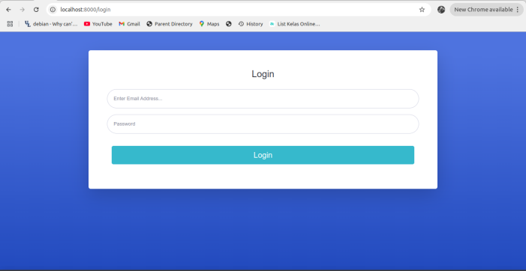
Gambar 8. Halaman Login
Halaman Data Unit Kerja
Halaman yang berisikan data unit kerja.
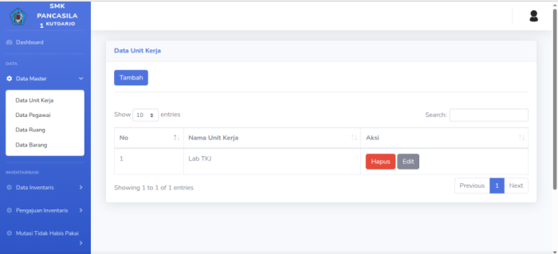
Gambar 9. Halaman Data Unit Kerja
Halaman Data Master Barang
Halaman yang berisikan master barang habis pakai.
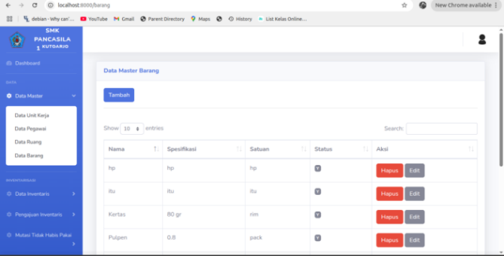
Gambar 10. Halaman Master Barang

Halaman Data Habis Pakai
Halaman yang berisikan data habis pakai.
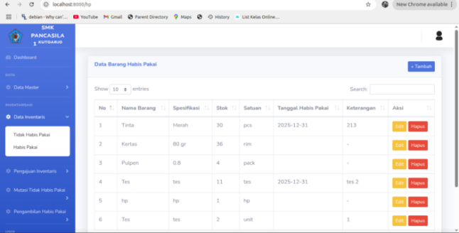
Gambar 11. Halaman Data Habis Pakai
Halaman Data Tidak Habis Pakai
Halaman yang berisikan data tidak habis pakai.
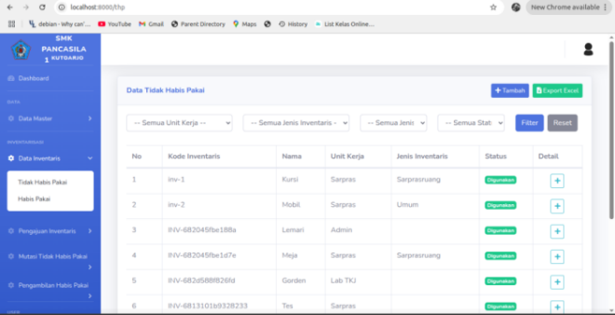
Gambar 12. Halaman Data Tidak Habis Pakai
Halaman Pengajuan
Halaman untuk menginputkan pengajuan yang dapat diakses oleh unit kerja, sarpras, dan admin.
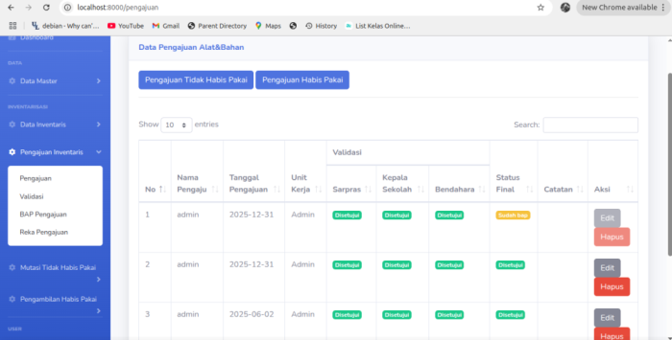
Gambar 13. Halaman Data Pengajuan
Halaman Mutasi
Halaman untuk menginputkan mutasi yang dapat diakses oleh sarpras, dan admin.
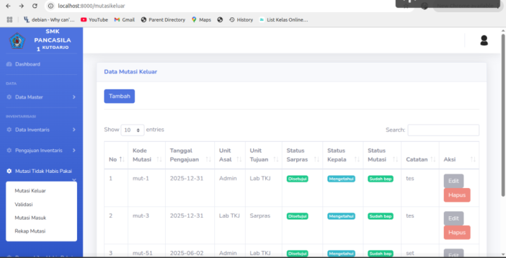
Gambar 14. Halaman Data Mutasi
Halaman Pengambilan
Halaman untuk menginputkan pengambilanyang dapat diakses oleh unit kerja, sarpras, dan admin.
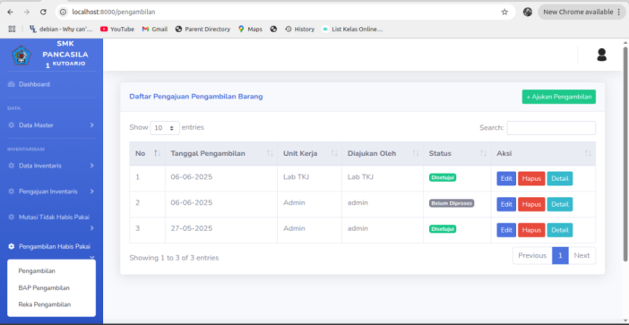
Gambar 15. Halaman Data Pengamblan

4. Kesimpulan
1. Sintesis Temuan Utama Penelitian ini berhasil menyimpulkan bahwa transformasi digital melalui implementasi sistem informasi sarana dan prasarana terintegrasi di SMK Pancasila 1 Kutoarjo telah membawa perubahan fundamental dalam tata kelola aset pendidikan. Peralihan dari sistem konvensional-fragmentaris menuju ekosistem digital terpusat terbukti meningkatkan efisiensi operasional secara signifikan. Integrasi data antar unit kerja (kepala bengkel, sarpras, dan manajemen) mampu mengeliminasi redundansi data serta mempercepat siklus pelaporan aset dari hitungan hari menjadi hitungan menit secara real-time.
2. Implikasi Praktis dan Manajerial Secara praktis, sistem ini memberikan tingkat akurasi dan akuntabilitas yang lebih tinggi dalam inventarisasi peralatan teknis SMK yang kompleks. Transparansi data yang dihasilkan memungkinkan pimpinan sekolah untuk mengambil keputusan manajerial yang lebih presisi, terutama dalam perencanaan anggaran pengadaan dan pemeliharaan aset berbasis skala prioritas. Hal ini membuktikan bahwa keberhasilan transformasi digital di institusi pendidikan tidak hanya bergantung pada ketersediaan teknologi, tetapi juga pada restrukturisasi alur kerja yang lebih lincah dan transparan.
3. Kontribusi Teoretis Secara akademis, penelitian ini memberikan kontribusi pada literatur manajemen informasi pendidikan dengan menawarkan model implementasi sistem terintegrasi yang spesifik bagi lingkungan Sekolah Menengah Kejuruan (SMK). Temuan ini memperkuat teori bahwa digitalisasi aset di sekolah kejuruan memerlukan pendekatan kustomisasi yang mendalam untuk mengakomodasi karakteristik aset praktik yang dinamis, berbeda dengan sekolah umum pada umumnya.
4. Keterbatasan dan Saran Penelitian Mendatang Meskipun sistem ini telah berfungsi dengan optimal, penelitian ini memiliki keterbatasan pada cakupan platform yang masih berbasis web statis dan belum sepenuhnya mengadopsi teknologi otomatisasi tingkat lanjut. Oleh karena itu, penelitian selanjutnya disarankan untuk mengembangkan integrasi sistem ini dengan teknologi Internet of Things (IoT) untuk pemantauan aset secara otomatis, serta penggunaan algoritma Machine Learning untuk memprediksi masa pakai dan kebutuhan pemeliharaan preventif aset secara cerdas.

Daftar Pustaka
Abdillah, L. A., & Sari, I. P. (2022). Transformasi Digital dan Manajemen Sistem Informasi Pendidikan di Era Society 5.0. Penerbit Andi.
Al-Fraihat, D., Joy, M., Masa'deh, R., & Sinclair, J. (2020). Evaluating e-learning systems success: An empirical study. Computers in Human Behavior, 102, 67-86. https://doi.org/10.1016/j.chb.2019.08.004
Davis, F. D., & Venkatesh, V. (2021). The Technology Acceptance Model: Past, present, and future. Journal of Information Technology Theory and Application, 22(1), 15-32.
Hidayat, R., & Syaputra, A. (2023). Implementasi Sistem Informasi Inventaris Sarana dan Prasarana Sekolah Berbasis Web Menggunakan Metode Waterfall. Jurnal Teknologi Informasi dan Ilmu Komputer (JTIIK), 10(2), 345-354. https://doi.org/10.25126/jtiik.20231025641
Kementerian Pendidikan, Kebudayaan, Riset, dan Teknologi. (2022). Standar Nasional Sarana dan Prasarana pada Sekolah Menengah Kejuruan/Madrasah Aliyah Kejuruan. Kemendikbudristek RI.
Laudon, K. C., & Laudon, J. P. (2020). Management Information Systems: Managing the Digital Firm (16th ed.). Pearson Education.
Nugroho, A. S., & Putro, S. C. (2021). Strategi Transformasi Digital di Sekolah Menengah Kejuruan: Peluang dan Tantangan Manajemen Aset Teknis. Jurnal Pendidikan Vokasi, 11(3), 210-225. https://doi.org/10.21831/jpv.v11i3.43210
Pratama, E. P., & Setiawan, H. (2022). Efektivitas Sistem Informasi Manajemen Terintegrasi dalam Meningkatkan Akuntabilitas Publik di Lingkungan Pendidikan. Jurnal Akuntansi dan Keuangan Indonesia, 19(1), 45-60.
Pressman, R. S., & Maxim, B. R. (2020). Software Engineering: A Practitioner's Approach (9th ed.). McGraw-Hill Education.
Schildkamp, K. (2019). Data-based decision-making for school improvement: Research insights and future directions. Educational Research Review, 27, 157-173. https://doi.org/10.1016/j.edurev.2019.02.008
Sholeh, M., & Rohman, A. (2022). Tata Kelola Sarana dan Prasarana Pendidikan dalam Menghadapi Era Disrupsi Digital. Jurnal Manajemen Pendidikan Islam, 7(1), 88-105.
Smith, J., & Bond, M. (2021). Digital transformation in educational institutions: A systematic literature review. International Journal of Educational Technology in Higher Education, 18(1), 1-25. https://doi.org/10.1186/s41239-021-00251-x
Sugiyono. (2020). Metode Penelitian Kualitatif, Kuantitatif, dan R&D. Alfabeta.
Verhoef, P. C., Broekhuizen, T., Bart, Y., Bhattacharya, A., Dong, J. Q., Fabian, N., & Haenlein, M. (2021). Digital transformation: A multidisciplinary reflection and research agenda. Journal of Business Research, 122, 889-901. https://doi.org/10.1016/j.jbusres.2019.09.022
Wang, Y., & Kung, L. (2023). Data-driven asset management in educational organizations: A cloud-based approach. Information Systems Management, 40(2), 112-130. https://doi.org/10.1080/10580530.2022.2104567

